Научная статья подготовлена в рамках прикладных научных исследований СПбГУТ, регистрационный номер 1025040100166-2-2.2.4;2.2.5;2.2.6 в ЕГИСУ НИОКТР.

О терминологической неоднозначности
понятий гибридных сетей связи
А. А. Ченский, А. А. Березкин, З. В. Кулунчаков
Санкт-Петербургский государственный университет телекоммуникаций им. проф. М. А. Бонч-Бруевича
chenskii.aa@sut.ru, berezkin.aa@sut.ru, kulunchakov.zv@sut.ru

Аннотация. В настоящий момент гибридные сети связи рассматриваются как перспективные сети связи, которые повысят доступность и отказоустойчивость оказания сетевых услуг. Соответственно, в значительном количестве как отечественных, так и зарубежных научных работ применятся термины «гибридная сеть связи» и «гибридная орбитально-наземная сеть связи». Данные термины применяются также в нормативной документации. При этом употребление данных терминов не является единообразным. Как показано в настоящей статье, в различных трудах существуют некоторые отличия в значениях терминов «гибридная сеть связи» и «гибридная орбитально-наземная сеть связи».
Ключевые слова: гибридная сеть связи; гибридная орбитально-наземная сеть связи; термин; терминология; терминологическая неоднозначность; анализ литературы; наземная сеть; неназемная сеть

Введение
В первых десятилетиях XXI века гибридные сети связи рассматриваются как перспективные сети связи, которые повысят доступность и отказоустойчивость оказания сетевых услуг. Так, согласно Стратегии развития отрасли связи до 2035 года [1], утверждённой постановлением правительства от 24 ноября 2023 года №3339-р, разновидность гибридных сетей, гибридные орбитально-наземные сети связи, обеспечат связь на всей территории Российской Федерации, включая Арктическую зону. Это позволит, например, оказывать услуги синхронизации малых центров обработки данных (например, для граничных вычислений [2]) или сбора данных с сенсоров в удалённых районах [3, 4].
Соответственно, в большом количестве работ в русскоязычном [5–21] и англоязычном [22–31] сегментах рассматриваются гибридные сети связи, в том числе гибридные орбитально-наземные сети связи. Они также представлены в нормативном документе: Стратегии развития отрасли связи до 2035 года. Тем не менее, в различных работах значения терминов «гибридная сеть связи» и «гибридная орбитально-наземная сеть связи» различаются.
Цель настоящей статьи: прояснение терминологии гибридных сетей. Для этого проведён анализ литературы и приведены различные определения данных терминов.

Термин «гибридная сеть связи»
Термин «гибридная сеть связи» в широком смысле означает гетерогенную сеть связи, содержащую две и более различных сетей связи [5–7, 22–24]. В англоязычной литературе данному термину соответствует термин «hybrid network». Необходимо, чтобы узлы сетей связи, которые входят в гибридную сеть связи, могли передавать данные между собой.
В научных трудах представлены различные примеры гибридных сетей связи. Так работе [5] рассматривается проблема интеграции сетей LTE в более ранние сети связи 2G и 3G. Предложена гибридная архитектура мобильной сети связи, которая обеспечивает услуги мобильной связи разных стандартов.
В статье [6] представлена гибридная сеть связи, относящаяся к классу «интернета подводных вещей». Данная сеть содержит: подводную беспроводную сенсорную сеть и надводную сеть. Передача данных между этими сетями предполагается с помощью шлюзов: стационарных буёв или мобильных роботизированных платформ.
Работа [7] содержит упоминание гибридных оптоволоконно-коаксиальных сетей доступа. Они состоят из трёх участков: от головной станции до распределительного узла; от распределительного узла до узла доступа; участка доступа. Первые два участка представляют собой оптоволоконную сеть, а третий участок – коаксиальную сеть. Указывается, что данные сети имеют применение в кабельном телевидении.
В отечественном научном труде [21] рассматриваются перспективные технологии для сетей связи 2030: сверхплотные сети, сети связи с ультрамалыми задержками; интернет навыков, летающие сети, телеприсутствие, наносети. Рассматривается тенденция развития в сторону децентрализации сетей связи и экономики ввиду требования задержки в 1 мс для оказания услуг тактильного интернета. Указывается, что в некоторых работах для реализации требований сетей связи 2030 предлагается использовать интеграцию наземных и космических сетей, но из-за больших задержек для повседневных задач целесообразнее использовать летающие сети с беспилотными воздушными судами.
В англоязычной статье [22] рассматривается гибридная оптическая беспроводная сеть. Данная гибридная сеть содержит две беспроводные сети: оптическую беспроводную сеть (например, технологии Li-Fi) и радиосеть (например, технологии Wi-Fi).
В зарубежных трудах [23, 24] рассматриваются гибридные сети, содержащие: самоорганизующуюся сеть и разреженную сеть базовых станций. При достаточной плотности узлов самоорганизующейся сети возможно достижение базовой станции за две-три перехода. Это позволяет уменьшить интерференцию сигнала и количество базовых станций, необходимых для покрытия области.
Термин «гибридная сеть связи» в узком смысле совпадает по смыслу с термином «гибридная орбитально-наземная сеть связи». В этом смысле данный термин используется в большинстве научных работ [8–19, 25–31].

Термин «гибридная орбитально-наземная сеть связи»
Термин «гибридная орбитально-наземная сеть связи» (ГОНСС) имеет значения в широком, среднем и узком смыслах.
В зарубежной научной литературе данный термин наиболее представлен в широком смысле [25–31]. Он также представлен в отечественных работах [9, 20, 21]. В широком смысле термин «гибридная орбитально-наземная сеть связи» означает гибридную сеть связи, в которой объединены наземные (TN – terrestrial network) и неназемные сети (NTN – non-terrestrial network). Соответственно, данному термину соответствует англоязычный термин «hybrid TN-NTN network». TN содержат мобильные сети. NTN содержат: воздушные сети (узлы – аэростаты и беспилотные воздушные суда) и космические сети. Идея использования воздушных сетей для предоставления услуг, чувствительных к задержке, отмечается ещё в 2018 году в работе [21]. Космические сети в свою очередь содержат: низкоорбитальные космические сети, среднеорбитальные космические сети, геостационарные сети и в перспективе высокоорбитальные космические сети.
Обобщением гибридных орбитально-наземных сетей связи в широком смысле являются сети: STIN, SAGIN, SAGSIN [32–34]. Данные сети являются перспективными архитектурами сетей 6G [2]. Сети STIN, SAGIN и SAGSIN представляют собой разновидности гибридных сетей.
Термин «STIN» является аббревиатурой от «space terrestrial integrated network» , что переводится на русский язык как «интегрированная орбитально-наземная сеть связи» [33]. Сети STIN содержат наземные и космические сети. Наземные сети включают мобильные и фиксированные сети. Космические сети включают низкоорбитальные, среднеорбитальные, геостационарные и в перспективе высокоорбитальные космические сети. Отличием сетей STIN от ГОНСС в широком смысле является наличие в STIN фиксированного сегмента и наличие в ГОНСС воздушного сегмента.
Термин «SAGIN» является аббревиатурой от «space air ground integrated network», что может быть переведено на русский язык как «интегрированная сеть связи с космическим, воздушным и наземным сегментами» [34]. Сети SAGIN являются обобщением сетей STIN. Помимо наземного и космического сегментов они также включают воздушный сегмент (воздушные сети). Воздушный сегмент SAGIN соответствует воздушному сегменту ГОНСС в широком смысле.
Термин «SAGSIN» является аббревиатурой от «space air ground sea integrated network», что может быть переведено на русский язык как «интегрированная сеть связи с космическим, воздушным, наземным и морским сегментами» [20. 34]. Сети SAGSIN являются обобщением сетей SAGIN и, следовательно, STIN. Помимо наземного, космического и воздушного сегментов они также включают морской сегмент (морские сети). Узлы морских сетей бывают подвижными (морские суда, в том числе беспилотные) и неподвижными (морские платформы и прибрежная телекоммуникационная инфраструктура).
В отечественной литературе термин «гибридная орбитально-наземная сеть связи» наиболее представлен в среднем смысле [10–19]. Прямой перевод данного термина на английский язык, «hybrid orbital-terrestrial network», применяется как правило в переводных статьях либо в статьях русскоязычных авторов на английском языке [35, 36]. В отличии от ГОНСС в широком смысле, ГОНСС в среднем смысле не содержат воздушный сегмент. ГОНСС в широком смысле делится на TN и NTN. При этом ГОНСС в среднем смысле делится на наземный и космический сегмент. Наземный сегмент соответствует TN, а космический – космическому сегменту NTN.
В узком смысле термин «гибридная орбитально-наземная сеть связи» представлен в Стратегии развития отрасли связи до 2035 года [1]. Как и ГОНСС в широком смысле, ГОНСС в узком смысле содержат наземный и космический сегменты. Но для обеспечения малого числа задержек в космическом сегменте ГОНСС предполагается применение только низкоорбитальных космических сетей.

Диаграмма понятий
В результате анализа литературы составлена диаграмма понятий гибридных сетей связи (рис. 1). Диаграмма понятий содержит понятия: гибридные сети в широком смысле, гибридные сети в узком смысле, ГОНСС в широком смысле, STIN, SAGIN, SAGSIN, гибридные сети в среднем смысле, гибридные сети в узком смысле, NTN.

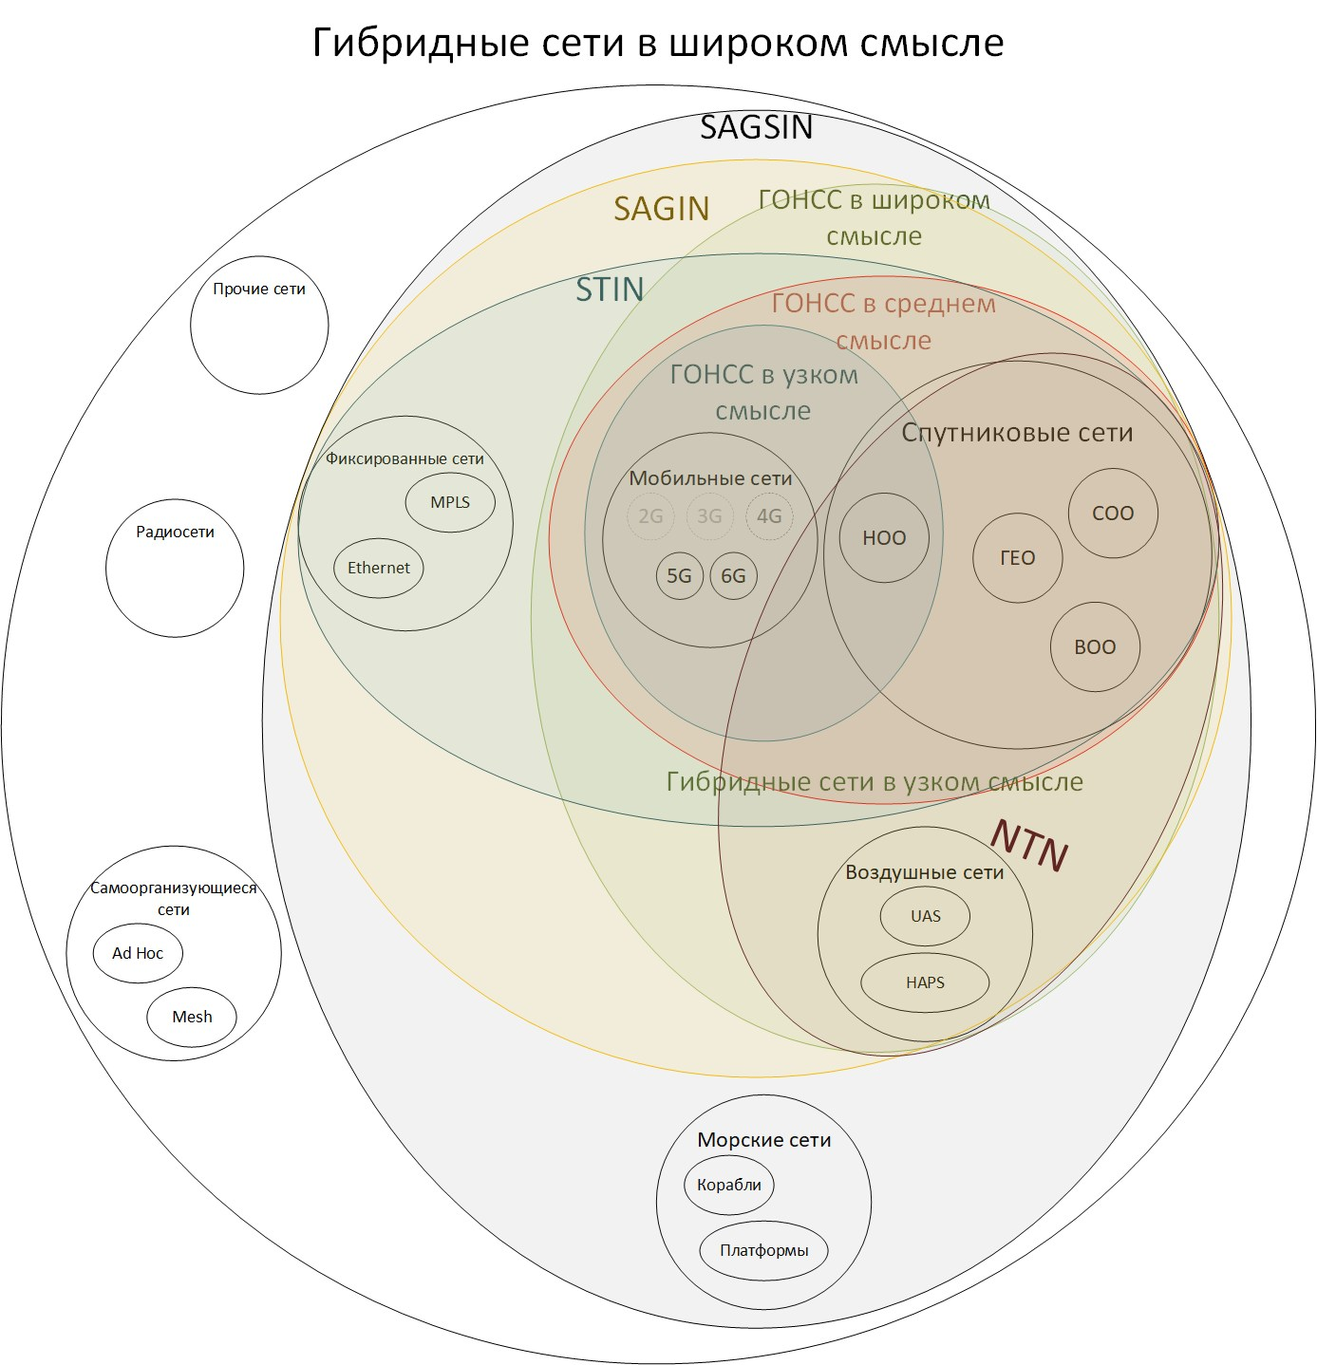
- Диаграмма понятий гибридных сетей связи

Заключение
В настоящей статье проведён анализ литературы и представлены различия в смысле терминов «гибридная сеть связи» и «гибридная орбитально-наземная сеть связи». Приведены различные определения и работы, в которых они явно или неявно применяются. Указаны соответствия между отечественными и зарубежными терминами. Кроме того, приведена диаграмма понятий в области гибридных сетей связи.
Таким образом, внесена ясность в понятия предметных областей «гибридные сети связи» и «гибридные орбитально-наземные сети связи» как в отечественной, так и зарубежной литературе.
При использовании данных понятий в научных трудах всегда необходимо строго указывать, в каком смысле они употребляются в конкретной работе.

Список литературы
- Стратегия развития отрасли связи Российской Федерации на период до 2035 года: распоряжение Правительства РФ от 24.11.2023 № 3339-р. 2023. 93 с.
- Кучерявый А.Е., Киричек Р.В., Маколкина М.А., Парамонов А.И., Дунайцев Р.А., Пирмагомедов Р.Я., Бородин А.С., Владыко А.Г., Мутханна А.С.А., Выборнова А.И., Владимиров С.С., Гришин И.В. Новые перспективы научных исследований в области сетей связи на 2021–2024 годы // Информационные технологии и телекоммуникации. 2020. Т. 8. № 3. С. 1-19.
- Kirichek R., Paramonov A., Vareldzhyan K. Optimization of the UAV-P’s motion trajectory in public flying ubiquitous sensor networks (FUSN-P) //Conference on Internet of Things and Smart Spaces. Cham : Springer International Publishing, 2015. С. 352-366.
- Лихтциндер Б.Я., Киричек Р.В., Федотов Е.Д., Голубничная Е.Ю., Кочуров А.А. Беспроводные сенсорные сети. Москва : Научно-техническое издательство "Горячая линия-Телеком", 2020. 236 с.
- Павлова Г.Г., Надымов А.В., Петросьянц В.В., Чженьюй Ц. Перспективы модернизации сетей связи: от 2G/3G к LTE // Вестник Инженерной школы Дальневосточного федерального университета. 2013. №. 1 (14). С. 20-25.
- Федорова Т.А., Рыжов В.А., Сафронов К.С. Использование гибридной коммуникационной архитектуры подводной беспроводной сенсорной сети для повышения ее времени жизни и эффективности // Информатика и автоматизация. 2024. Т. 23. №. 5. С. 1532-1570.
- Соколов С.А. Сети связи нового поколения и электромагнитная совместимость // Электросвязь. 2011. №. 3. С. 48.
- Гезалов Э.Б. Модель неоднородной гибридной сети связи с протоколом комбинированного доступа с учетом показателей надежности каналов связи // Труды учебных заведений связи. 2018. Т. 4. №. 4. С. 13-19.
- Шепелев С.В., Бабин А.И., Коротков М.В. Интеграция неназемной связи (NTN) с 5G и выше // Международный журнал прикладных и фундаментальных исследований. 2024. № 4. С. 31-35.
- Пастухов А.С. Выбор соотношения между пропускной способностью прямого и обратного каналов в гибридных сетях спутниковой связи // Электротехнические и информационные комплексы и системы. 2008. Т. 4. №. 1-2. С. 74-79.
- Березкин А.А., Киричек Р.В., Кулунчаков З.В., Ченский А.А. Методы интерполяции и контроля интенсивности FPV-видеопотока // Экономика и качество систем связи. 2025. №. 2(36). С. 92-107.
- Березкин А.А., Ченский А.А., Киричек Р.В. Исследование границ интенсивности видеопотока при FPV-управлении БПЛА в режиме предсказания кадров. Часть I: модели и методы //Вестник СибГУТИ. 2024. Т. 18. №. 3. С. 115-139.
- Березкин А.А., Вивчарь Р.М., Киричек Р.В. Многокритериальная оценка эффективности управления беспилотными системами в гибридных сетях связи // Труды учебных заведений связи. – 2024. – Т. 10. – №. 1. С. 18-25.
- Березкин А.А., Вивчарь Р.М., Ченский А.А., Киричек Р.В.. Исследование задержки кадров видеопотока в канале информационного обмена наземного сегмента гибридной сети связи при FPV-управлении БАС // Труды учебных заведений связи. 2025. Т. 11. №. 1. С. 7-17.
- Бабанов З.Д., Кукунин Д.С., Максименко С.О. Использование несистематических кодов Рида–Соломона и эквивалентных кодов Голда в рамках гибридной орбитально-наземной сети связи // Научно-техническая конференция Санкт-Петербургского НТО РЭС им. А.С. Попова, посвященная Дню радио. 2024. Т. 79. № 1. С. 194-196.
- До Ф.Х., Зуйков М.А., Березкин, А.А., Киричек Р.В. Анализ методов уменьшения сетевой задержки в гибридных орбитально-наземных сетях связи // Научно-техническая конференция Санкт-Петербургского НТО РЭС им. А.С. Попова, посвященная Дню радио. 2024. Т. 79. № 1. С. 139-142.
- Ченский А.А., Березкин А.А., Киричек Р.В., Захаров А.А. Исследование методов латентного сжатия видеопотока при FPV управлении беспилотными системами // Электросвязь. 2024. № 6. С. 46-56.
- Ченский А.А., Березкин А.А., Киричек Р.В., Захаров А.А. Исследование методов квантования латентного пространства вариационного автокодировщика для кадров FPV видеопотока. Часть I // Электросвязь. 2024. № 6. С. 58-64.
- Березкин А.А., Ченский А.А., Вивчарь Р.М., Киричек Р.В. Исследование методов квантования латентного пространства вариационного автокодировщика для кадров FPV видеопотока. Часть II // Электросвязь. 2024. № 7. С. 26-35.
- Дунайцев Р.А., Бородин А.С., Кучерявый А.Е. Интегрированная сеть космос-воздух-земля-море как основа сетей связи шестого поколения // Электросвязь. 2022. №. 10. С. 5-8.
- Кучерявый А.Е., Бородин А.С., Киричек Р.В. Сети связи 2030 // Электросвязь. 2018. №. 11. С. 52-56.
- Chowdhury M. Z. et al. Optical wireless hybrid networks: Trends, opportunities, challenges, and research directions // IEEE Communications Surveys & Tutorials. 2020. Т. 22. №. 2. С. 930-966.
- Liu B., Liu Z., Towsley D. On the capacity of hybrid wireless networks // IEEE INFOCOM 2003. Twenty-second Annual Joint Conference of the IEEE Computer and Communications Societies (IEEE Cat. No. 03CH37428). IEEE, 2003. Т. 2. С. 1543-1552.
- Dousse O., Thiran P., Hasler M. Connectivity in ad-hoc and hybrid networks // Proceedings. Twenty-First Annual Joint Conference of the IEEE Computer and Communications Societies. IEEE, 2002. Т. 2. С. 1079-1088.
- Roy-Chowdhury A., Baras J.S., Hadjitheodosiou M., Papademetriou S. Security issues in hybrid networks with a satellite component // IEEE wireless communications. 2005. Т. 12. №. 6. С. 50-61.
- Bhattacharyya I., Powell W. A., Petten S. Optimizing data links in the TN-NTN world // IET 6G and Future Networks Conference (IET 6G 2024). IET, 2024. Т. 2024. С. 24-29.
- Alsaeedy A.A.R., Mohsen M.K., Chong E.K.P. 5G/6G TN-NTN Coexistence: Perspectives on Seamless Service and Handover Management // IEEE Network. 2025.
- Guimaraes C., Quevedo J., Zeiger F., Sauer M. Bridging Terrestrial and Satellite Networks: Exploring the Possibilities for 6G TN-NTN Convergence // IAF Space Communications and Navigation Symposium. Milan, Italy: International Astronautical Federation (IAF). 2024. С. 536-546.
- Saleh S., Zheng P., Liu X., Chen H., Keskin M.F., Priyanto B., Wymeersch H. Integrated 6G TN and NTN localization: Challenges, opportunities, and advancements // IEEE Communications Standards Magazine. 2025.
- Najam L.A., Al-Mansooria N.A Hybrid Non-Terrestrial and Terrestrial Network Architecture for Delay-Tolerant IoT Applications // ECCSUBMIT Conferences. 2025. Т. 3. №. 1. С. 119-126.
- Hosseinian M., Choi J.P., Chang S.H., Lee J. Review of 5G NTN standards development and technical challenges for satellite integration with the 5G network // IEEE Aerospace and Electronic Systems Magazine. 2021. Т. 36. №. 8. С. 22-31.
- Chen N. et al. Network-Layer Perspectives on Satellite–Terrestrial Integrated Networks in 6G: A Comprehensive Review // Engineering. 2025.
- Cui H. et al. Space-air-ground integrated network (SAGIN) for 6G: Requirements, architecture and challenges // China Communications. 2022. Т. 19. №. 2. С. 90-108.
- Guo H., Li J., Tian N., Kato N. A survey on space-air-ground-sea integrated network security in 6G // IEEE Communications Surveys & Tutorials. 2021. Т. 24. №. 1. С. 53-87.
- Chenskiy A., Berezkin A., Vivchar R., Kirichek R., Kukunin D. Research of Latent Video Stream Compression Methods for FPV Control of UAVs // International Conference on Distributed Computer and Communication Networks. Cham : Springer Nature Switzerland, 2024. С. 391-403.
- Chenskiy A., Berezkin A., Vivchar R., Kirichek R., Kukunin D. VAE Latent Space Quantization Methods for UAVs Video Stream // 2024 8th International Conference on Information, Control, and Communication Technologies (ICCT). IEEE, 2024. С. 1-7.

